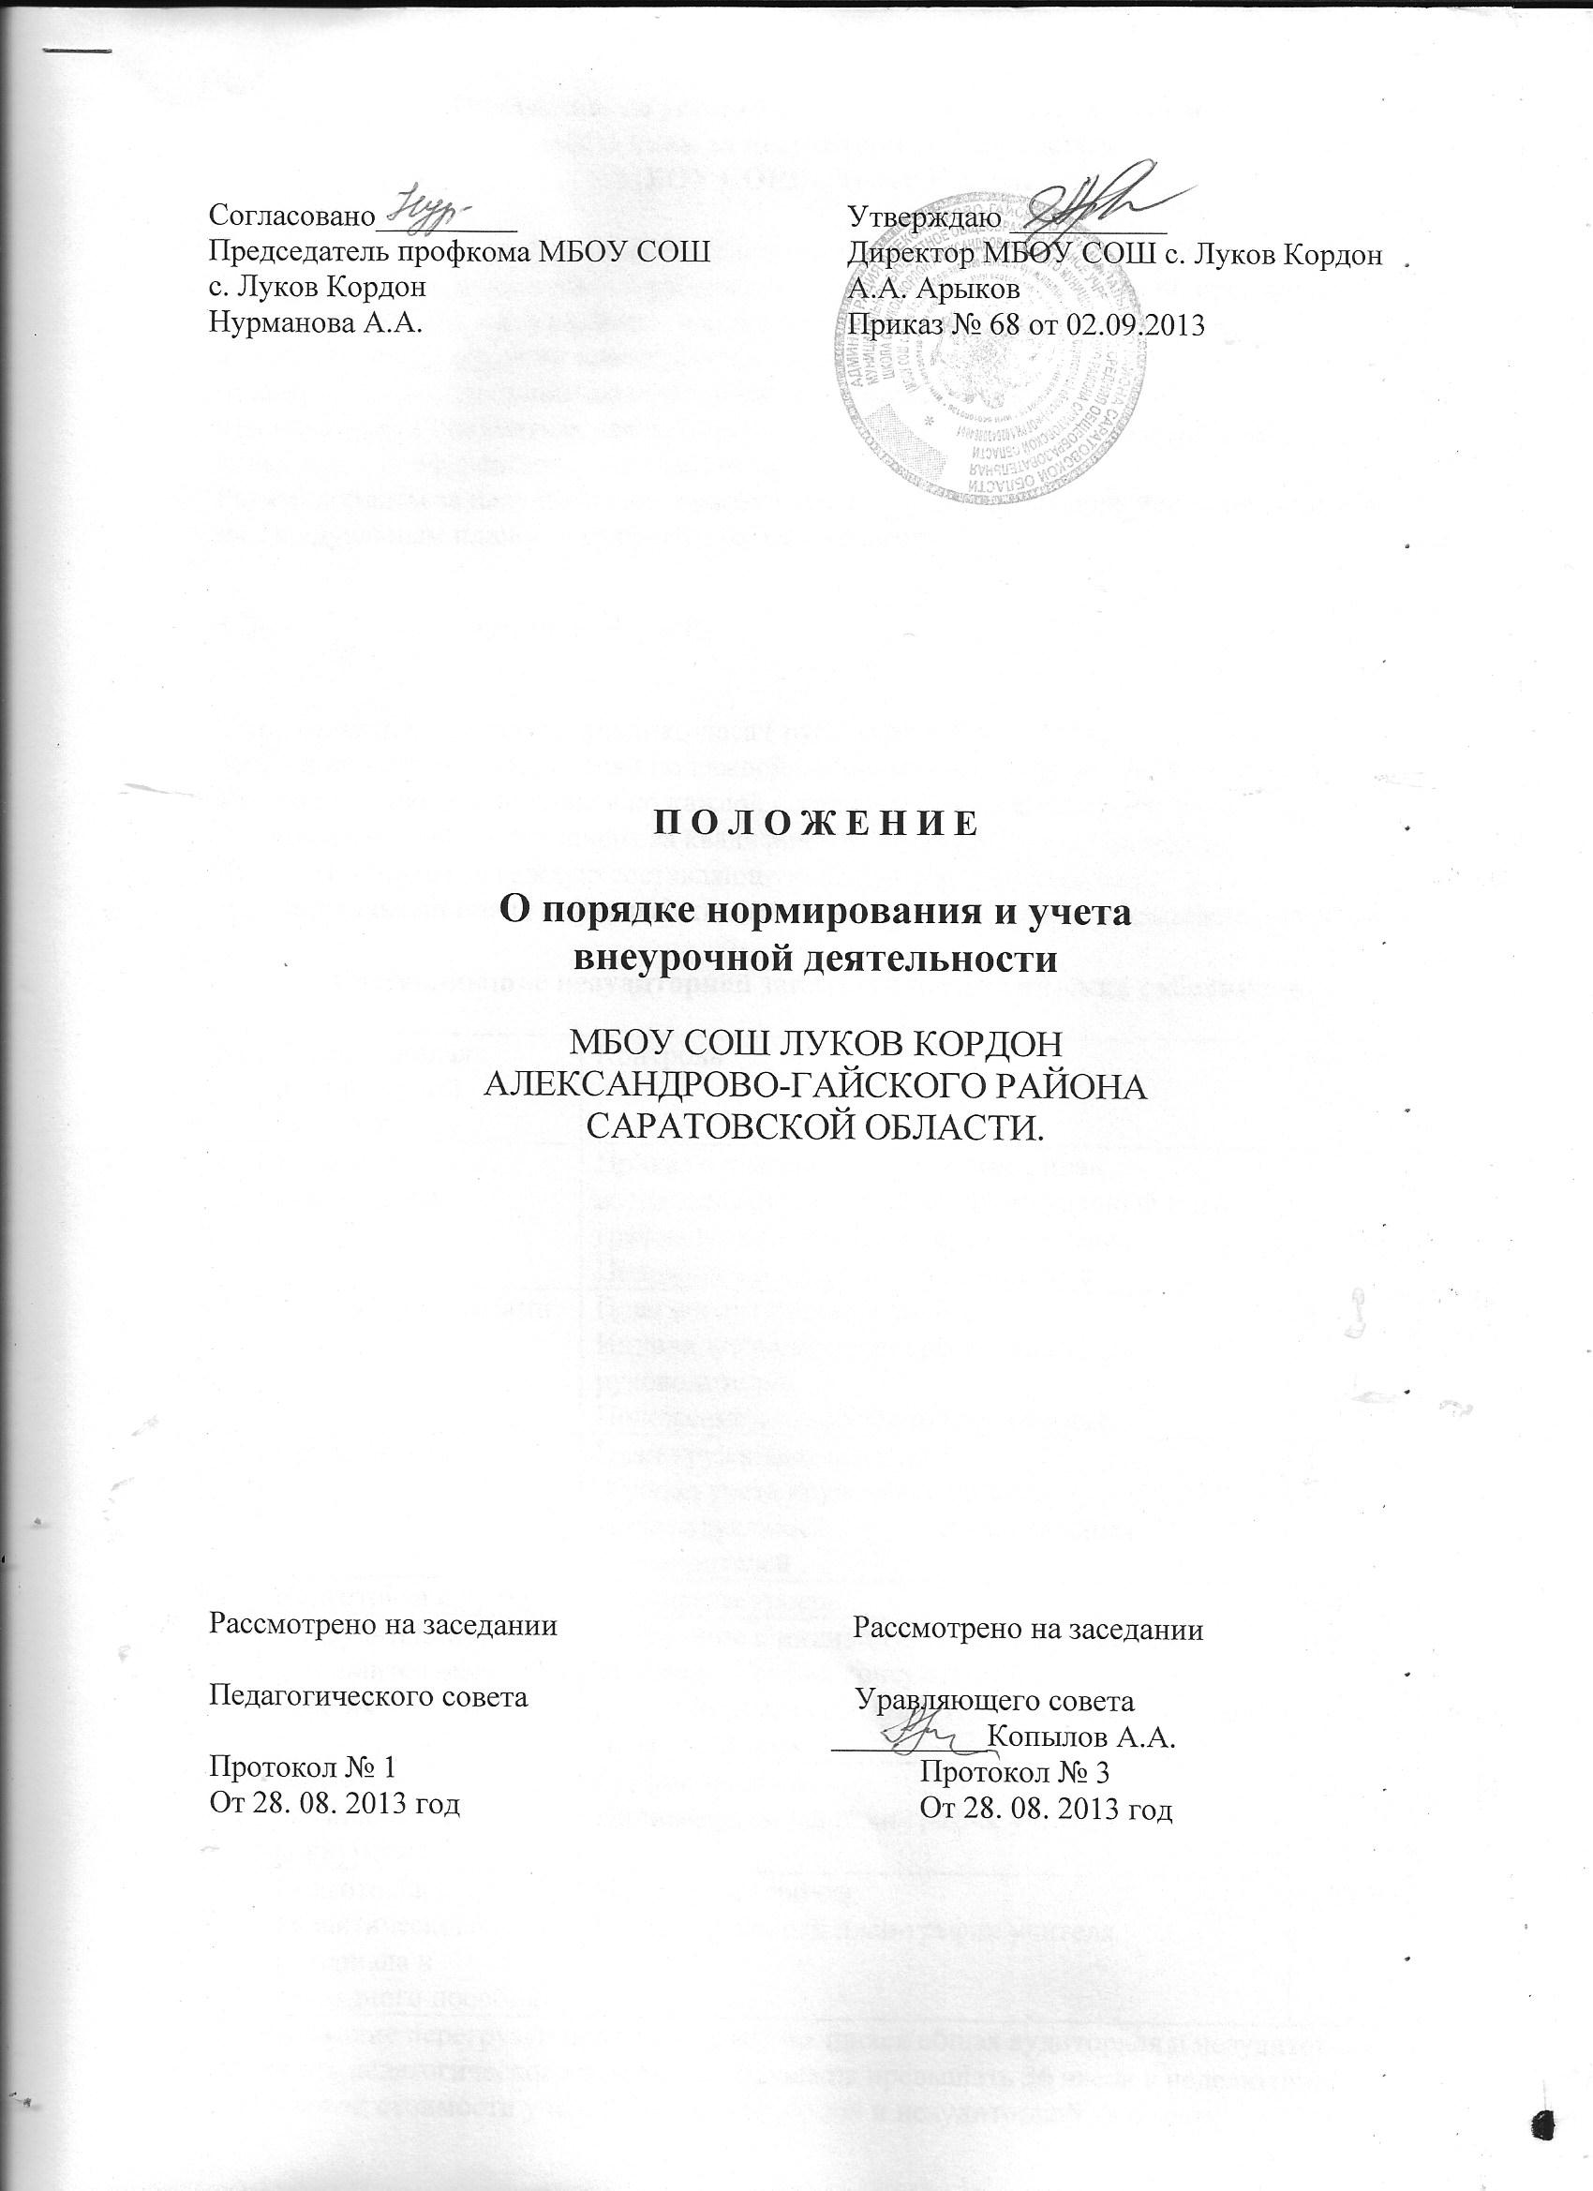

Положение по установлению доплат педагогическим работникам за неаудиторную занятость в МБОУ СОШ с.Луков Кордон

Доплата за неаудиторную занятость (Днз) стимулирует педагога к повышению эффективности воспитательной работы и неаудиторной деятельности по предмету. Неаудиторная занятость включает следующие виды работы с обучающимися:
а)осуществление функций классного руководителя ;
б)консультации и дополнительные занятия с обучающимися;
в)неаудиторная предметная деятельность : подготовка учащихся к олимпиадам , конкурсам , конференциям , смотрам и т.д.
Размер доплаты за неаудиторную занятость рассчитывается по формуле в соответствии с индивидуальным планом – графиком работы педагога :

5 Днз = Стп х Чазi ; х Уi х А х Кi

Стп – расчетная стоимость ученико-часа ( руб./ ученико- час ) ;
Чазi – количество часов в месяц по каждой составляющей неаудиторной занятости;
Уi – количество обучающихся по каждой составляющей неаудиторной занятости;
А – повышающий коэффициент за квалификационную категорию педагога;
Кi – коэффициент за каждую составляющую неаудиторной занятости .
Индивидуальный план график работы педагога утверждается руководителем учреждения.

Составляющие неаудиторной занятости педагогических работников.

№ | Составляющая неаудиторной занятости | Контроль | Коэффициент
1 | Классное руководство | Приказ о классном руководстве , план воспитательной работы. Индивидуальный план-график работы классных руководителей . Положение о классных руководителях. | 1
2 | Работа с родителями | План воспитательной работы.  Индивидуальный план-график классных руководителей.  Положение о классных руководителях. | 1
3 | Кружковая работа | План кружковых занятий.  Журнал учета кружковых занятий.  Индивидуальный план-график классных руководителей . | 1
4 | Подготовка к уроку | Конспекты уроков. | 0,03
5 | Консультации и дополнительные занятия | Положение о индивидуальных и групповых занятиях . График консультаций и дополнительных занятий. Индивидуальный план-график учителя. | 0,5
6 | Подготовка к олимпиадам , конкурсам | График занятий .  Индивидуальный план-график учителя. | 1,2
7 | Подготовка дидактического материала и наглядного пособия | Наличие материала.  Индивидуальный план-график учителя. | 0,03

Во избежание перегрузки педагогов и обучающихся общая аудиторная и неаудиторная занятость педагогического работника не должна превышать 36 часов в неделю при одинаковой стоимости ученико-часа аудиторной и неаудиторной занятости.

